# Frame

## Login

### conn_handler.go

conn_handler::HandleConn

msgProcSet.RegisterToSession(sess)

for // msgProc,每个proto文件对应一个

{

msgProc.CloneAndRegisterMsgProcFunctions(sess)

proc.NewProc_wilds(sess) //new sess生成消息处理类

sess.RegMsgProcFunc(1001, result.MsgProc_MsgLogin)

sess.RegMsgProcFunc(1006, result.MsgProc_MsgMove)

sess.AddOnClosed(result.proc.OnClosed)// 消息处理类跟sess同周期

}

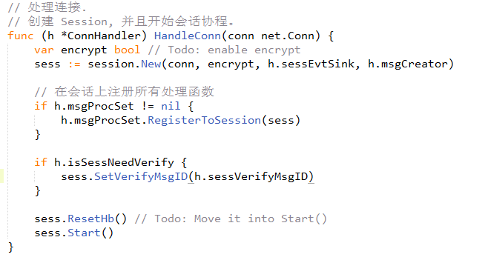

# 语法

## 循环

### Map定义

type MsgProcSet struct {

// MsgProc集合：IMsgProc -> true

msgProcSet map[IMsgProc]bool

}

### Map构造

func New() *MsgProcSet {

return &MsgProcSet{

msgProcSet: make(map[IMsgProc]bool),

}

### Map遍历

for msgProc, _ := range m.msgProcSet {

msgProc.CloneAndRegisterMsgProcFunctions(sess)

}